Universitatea Politehnica din Timișoara

Facultatea de Automatică și Calculatoare

Proiectarea Microsistemelor Digitale

**Microsistem cu microprocesorul 8086**

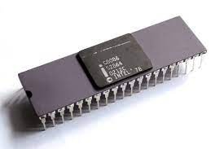

TURCIN Cristian

An universitar 2023-2024

**Tema proiectului:**

Să se proiecteze un microsistem cu următoarea structură:

- unitate centrală cu microprocesorul 8086;

- 128 KB memorie EPROM, utilizând circuite 27C1024;

- 256 KB memorie SRAM, utilizând circuite 62512;

- interfaţă serială, cu circuitul 8251, plasată în zona 0DD0H – 0DD2H sau 0F50H – 0F52H, în funcţie de poziţia microcomutatorului S1;

- interfaţă paralelă, cu circuitul 8255, plasată în zona 0150H – 0156H sau 0A50H – 0A56H, în funcţie de poziţia microcomutatorului S2;

- o minitastatură cu 16 contacte;

- 16 led-uri;

- doua module de afişare cu segmente, cu 4 ranguri fiecare.

Toate programele în limbaj de asamblare vor fi concepute sub formă de subrutine. Programele necesare sunt:

- rutinele de programare ale circuitelor 8251 şi 8255;

- rutinele de emisie/ recepţie caracter pe interfaţa serială;

- rutina de emisie caracter pe interfaţă paralelă;

- rutina de scanare a minitastaturii;

- rutina de aprindere/ stingere a unui led;

- rutina de afişare a unui caracter hexa pe un rang cu segmente.

Structura rutinelor (intrări, secvenţe, ieşiri) va fi stabilită de fiecare student.

**Descrierea hardware**

**1. Unitatea centrală cu procesor 8086**

Unitatea centrală cuprinde:

- microprocesorul 8086

- generator de tact 8284A

- circuite pentru amplificarea și demultiplexarea magistralelor de adrese şi date

**Microprocesorul Intel 8086**

Este primul microprocesor pe 16 biţi care a cunoscut o largă utilizare. Microprocesorul Intel 8086 lucrează cu date de 16 biţi, numite cuvinte de date. Transferurile între UE și UI sau între microprocesor și MP sau IO se fac, în general, sub formă de cuvinte de date de 16 biți. De aceea bus-ul intern prin care comunică UE și UI al microprocesorului Intel 8086 este de 16 biți.

Apariția lui a fost urmată la scurt timp de o familie de componente: generatorul de tact 8248, controlerul de magistrală 8288, coprocesorul matematic 8087 si coprocesorul de intrare/ ieșire 8089.

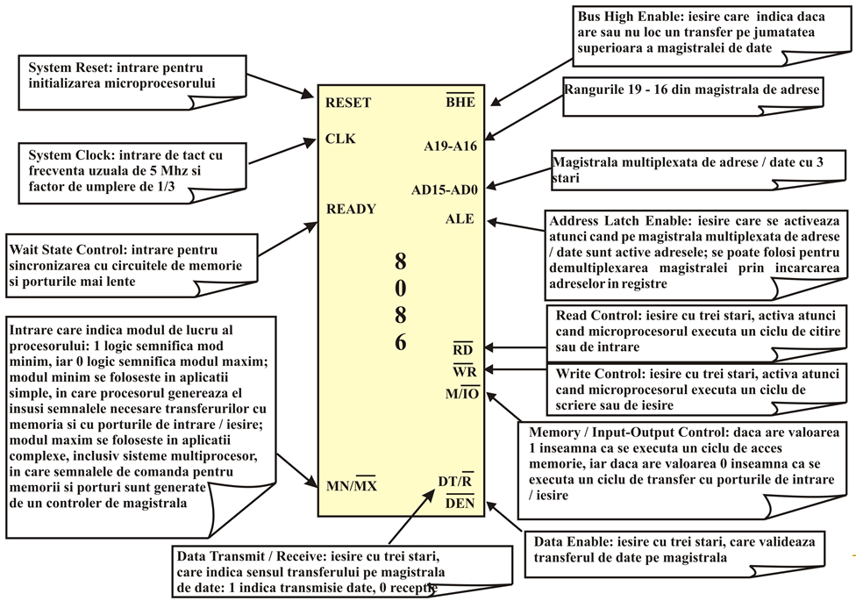

Generatorul de tact 8284A

Circuitul 8284A este folosit pentru a genera tactul CLK către microprocesor și către circuitele specializate ale interfeței seriale. Acesta mai are rolul de a genera READY și RESET către microprocesor, sincronizându-le cu tactul.

Circuitul amplificator/ separator bidirecţional 74x245:

-Este un circuit folosit pentru amplificarea/ separarea magistralelor bidirecţionale ale microprocesoarelor;

-Configuraţia terminalelor:

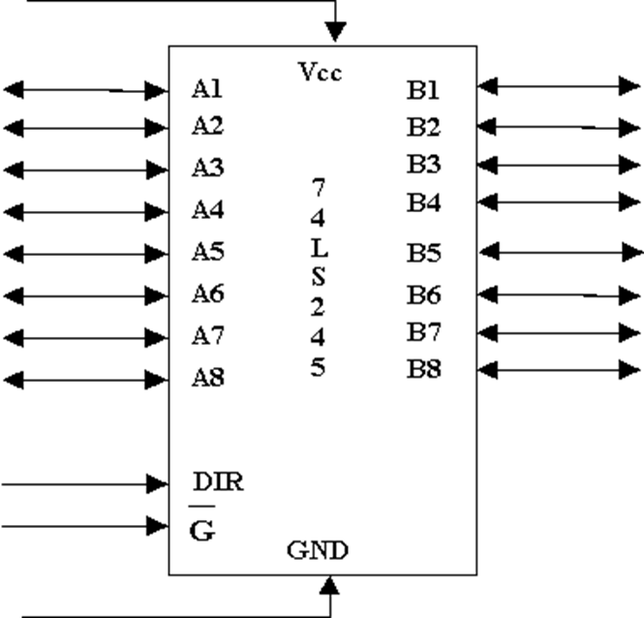

-Funcţionarea:

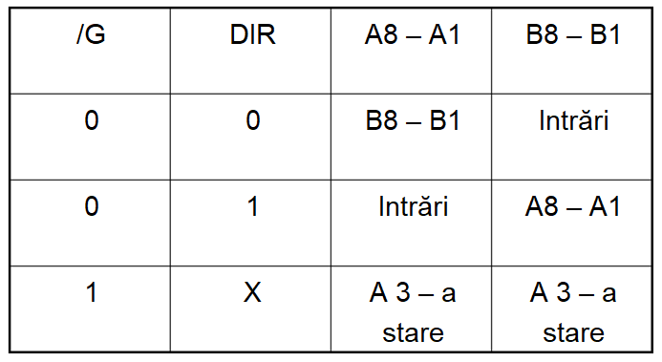

Circuitul registru 74x373

-este folosit pentru demultiplexarea liniilor de adresă.

-este un registru cu ieșiri cu 3 stări, alcătuit din 8 bistabile. Are o intrare de validare pentru toate ieșirile /OC (dacă este pe 1 logic bistabilile trec în a 3-a stare) și o intrare pentru încărcarea bistabilelor G activă la 1 logic.

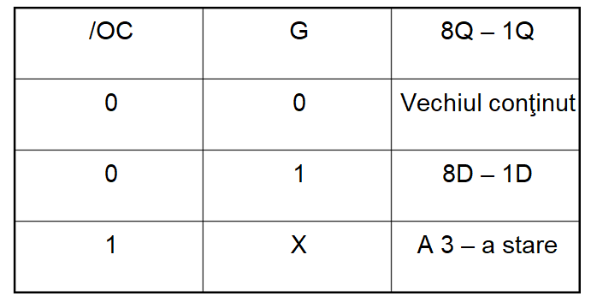

UNITATEA CENTRALA

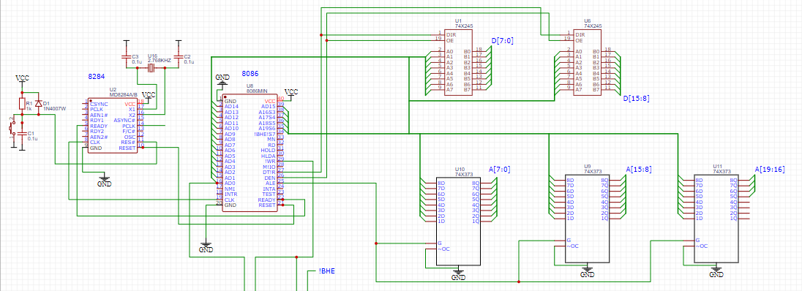

2. Circuitele de memorie

Memoria EPROM (traducere liberă: memorie read only programabilă sau anulabilă) este un tip de memorie de calculator nevolatilă, adică o memorie care își păstrează datele chiaă și când i se întrerupe alimentarea cu curent electric.

Circuitul de memorie EPROM 27C1024 este un circuit EPROM avand capacitatea de 128Ko. Se va folosi un singur circuit.

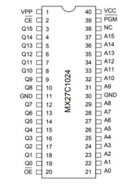

Memoria SRAM (Static Random Acces Memory) este un tip de memorie semiconductoare; static sublinează faptul că, spre deosebire de memoriile DRAM (Dynamic Random Acces Memory), nu mai este necesar un ciclu periodic de reîmprospătare (refresh). Memoriile SRAM folosesc circuite logice combinaționale pentru a memora fiecare bit. Datele depuse în memorie sunt stabile.

Circuitul de memorie SRAM 62512 este un circuit SRAM avand capacitatea de 64KB. Se vor folosi 4 astfeld de circuite.

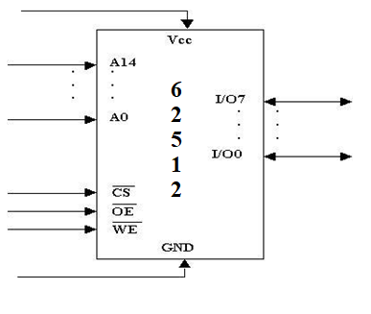

Circuitul decodificator 74x138:

-Configuraţia terminalelor:

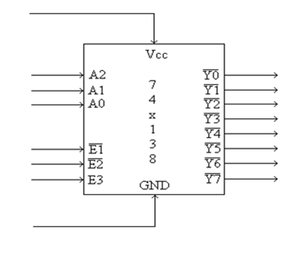

-Funcţionarea:

|  |  |  |  |  |  |  |  |  |  |  |  |  |  |
| --- | --- | --- | --- | --- | --- | --- | --- | --- | --- | --- | --- | --- | --- |
| E3 | /E2 | /E1 | A2 | A1 | A0 | /Y7 | /Y6 | /Y5 | /Y4 | /Y3 | /Y2 | /Y1 | /Y0 |
| 1 | 0 | 0 | 0 | 0 | 0 | 1 | 1 | 1 | 1 | 1 | 1 | 1 | 0 |
| 1 | 0 | 0 | 0 | 0 | 1 | 1 | 1 | 1 | 1 | 1 | 1 | 0 | 1 |
| 1 | 0 | 0 | 0 | 1 | 0 | 1 | 1 | 1 | 1 | 1 | 0 | 1 | 1 |
| 1 | 0 | 0 | 0 | 1 | 1 | 1 | 1 | 1 | 1 | 0 | 1 | 1 | 1 |
| 1 | 0 | 0 | 1 | 0 | 0 | 1 | 1 | 1 | 0 | 1 | 1 | 1 | 1 |
| 1 | 0 | 0 | 1 | 0 | 1 | 1 | 1 | 0 | 1 | 1 | 1 | 1 | 1 |
| 1 | 0 | 0 | 1 | 1 | 0 | 1 | 0 | 1 | 1 | 1 | 1 | 1 | 1 |
| 1 | 0 | 0 | 1 | 1 | 1 | 0 | 1 | 1 | 1 | 1 | 1 | 1 | 1 |
| 0 | X | X | X | X | X | 1 | 1 | 1 | 1 | 1 | 1 | 1 | 1 |
| X | 1 | X | X | X | X | 1 | 1 | 1 | 1 | 1 | 1 | 1 | 1 |
| X | X | 1 | X | X | X | 1 | 1 | 1 | 1 | 1 | 1 | 1 | 1 |

CONECTAREA MEMORIILOR

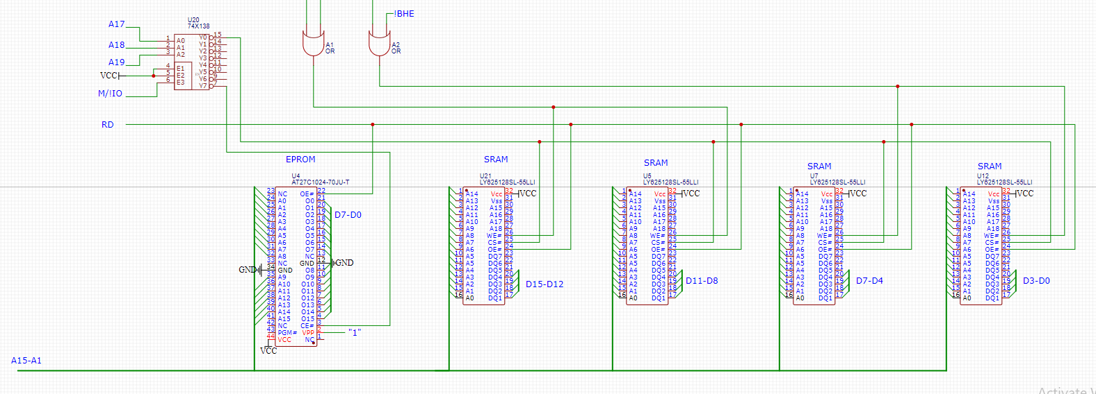

3.Interfaţa serială şi interfaţa paralelă

Interfaţa serială este reprezentată de circuitele și programele de bază care asigură comunicare între unitatea centrală și echipamentele periferice, comunicare bit după bit.

Circuitul 8251 (specializat pentru transferurile seriale) este un circuit USART (Universal Synchronous Asynchronous Receiver Transmitter) pentru comunicarea de tip serial.

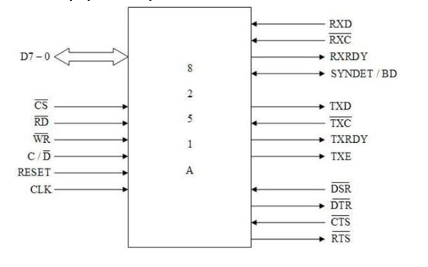

Legătura între operaţiile realizate de circuit şi starea terminalelor de comandă

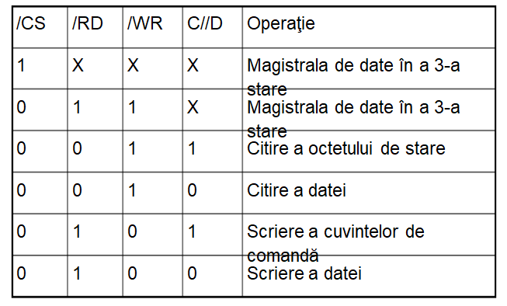

Interfaţa paralelă – circuitul 8255A Spre deosebire de transferul serial, la care transferul datelor se face bit după bit, la transferul paralel se transferă 8 biți simultan iar transferul este însoțit şi de semnale de dialog. Interfața paralelă se realizează cu ajutorul circuitului 8255

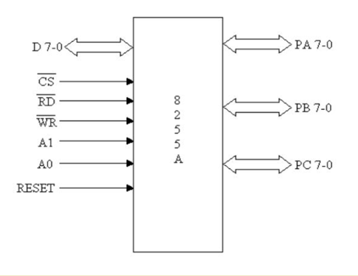

Semnificaţiile terminalelor

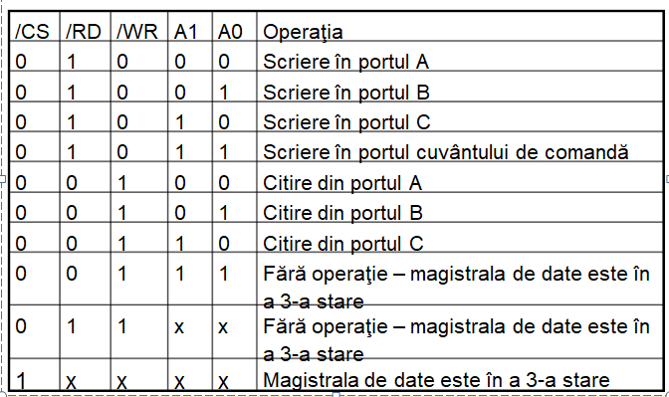

Circuitul 8253 (contor temporizator) generează rata de transfer pentru interfaţa serială, fiind conectat la terminalele TxC şi Rxc ale 8251

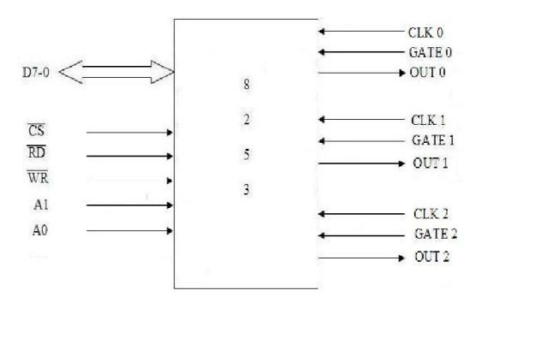

CONECTAREA INTERFETELOR

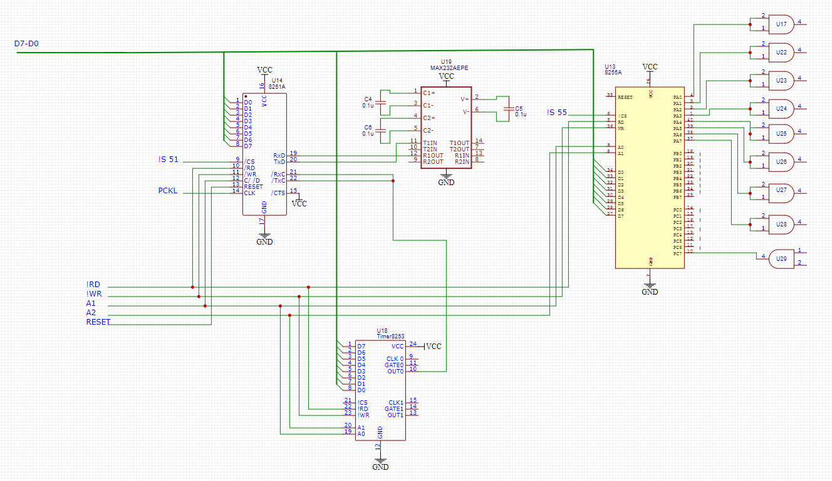

4. Interfaţa cu utilizatorul

Conectarea LED-urilor

-LEDul (light-emittingg diode) este o diodă semiconductoare, care emite lumină la polarizarea directă joncțiunii p-n.

Conectarea minitastaturii cu 16 contacte

-Minitastatura este formată din 16 contacte. Pentru a identifica tasta acţionată trebuie citită tastatura. Tastatura necesită 2 porturi pentru funcţionare: unul de ieşire, prin care se activează coloana şi unul de intrare, prin care se citeşte linia activă

Conectarea modulului de afişare cu segmente

-Circuitele de afişare , pot afișa valori hexazecimale, în funcţie de setarea intrărilor A-G

CONECTAREA AFISAJELOR SI A TASTATURII

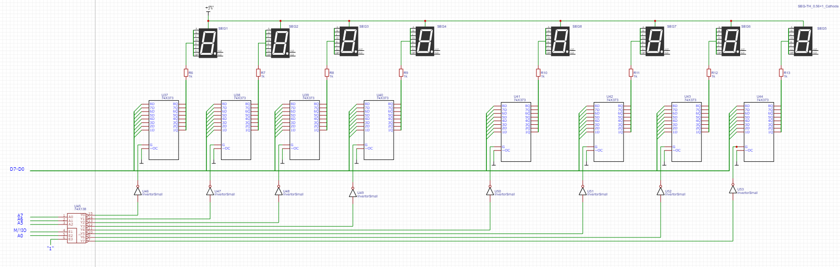

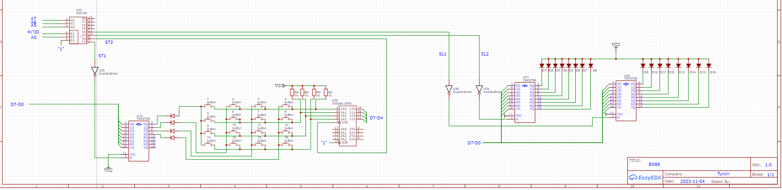

Descrierea Software

Rutinele de programare

Interfata seriala

8 biti de data, fara paritate, factor de multiplicare 16, rata de transfer 9600 bps;

MOV DX, 0DD0H ; adresa circuitului 8251

MOV AL, 16H ; cuvântul de comanda pentru contorul 0

OUT DX, AL

MOV AL ,10H ; constanta pentru contorul 0

MOV DX, 0DE0H

OUT DX, AL

RET

Rutina de transmisie caracter serial

TR: IN AL,DX ; citire si testare rang TxRDY din ;cuvântul de stare

RCR AL,1

JNC TR

MOV AL,CL ; se preia data din registrul CL

MOV DX,0DD0H ;se pune în DX în functie de comutator

OUT DX,AL

RET

Rutina de receptie caracter serial

REC: IN AL,DX ; citire si testare rang RxRDY din ;cuvântul de stare

RCR AL,2

JNC REC

MOV DX, 0DD0H ;se pune in DX 0330H sau 0730H, în functie de comutator

16

IN AL,DX ;se preia data de la 8251

MOV CL,AL ; se depune data în registrul CL

RET

Rutina de programare a circuitului

PROG: MOV DX, 0D56H ;sau 0B56H

MOV AL, 81H

OUT DX,AL ;trimitere cuvant de comanda

RET

Rutina de emisie caracter paralel

PAR: IN AL,DX ; citire și testare BUSY

RCR AL,1

JNC PAR ;așteptam ca procesorul sa fie liber

MOV AL,CL ; se preia caracterul din registrul CL

MOV DX,0D50H ;se pune în DX în funcție de comutator

OUT DX,AL ;se trimite caracterul

OR AL, 01H

MOV DX,0D52H

OUT DX,AL ; /STB = 1

AND AL,00H

OUT DX,AL ; /STB = 0

OR AL,01H

OUT DX,AL ; /STB = 1

RET

Rutina pentru minitastatura

; se pune 0 pe prima coloana si se verifica daca s-au actionat tastele 0, 4, 8, C

REIA: MOV AL,0FEH

MOV DX, 1040H ;Locația de memorie TA1

OUT DX,AL

IN AL, 08C0H;citim linia

AND AL,01 ;se verifica daca tasta apasata este TASTA 0

JZ TASTA_0

IN AL, 08C0H

AND AL,02 ;se verifica daca tasta apasata este TASTA 4

JZ TASTA_4

IN AL, 08C0H

AND AL,04 ; se verifica daca tasta apasata este TASTA 8

JZ TASTA_8

IN AL,08C0H

AND AL,08 ; se verifica daca tasta apasata este TASTA C

JZ TASTA_C

17

MOV AL, 0FDh ; Se generează 0 logic pe a doua coloană, pentru a scana în

; acelaşi mod tastele 1, 5, 9, D

OUT 1040H, AL

IN AL, 08C0H ; Citim linia

AND AL,01 ; Se verifica dacaTasta apasata este TASTA 1

JZ TASTA_1 ; Dacă da, apelăm rutina TASTA1

IN AL, 08C0H ; Citim linia

AND AL,02 ; Se verifica dacaTasta apasata este TASTA 5

JZ TASTA_5 ; Dacă da, apelăm rutina TASTA5

IN AL, 08C0H ; Citim linia

AND AL,04 ; Se verifica dacaTasta apasata este TASTA 9

JZ TASTA_9 ; Dacă da, apelăm rutina TASTA 9

IN AL, 08C0H ; Citim linia

AND AL,08 ; Se verifica dacaTasta apasata este TASTA D

JZ TASTA_D ; Dacă da, apelăm rutina TASTA D

MOV AL, 0FBH ; Se generează 0 logic pe a patra coloană, pentru a scana în

;acelaşi mod tastele 2,6,A,E

OUT 1040H, AL

IN AL, 08C0H ; Citim linia

AND AL,01 ; Se verifica dacaTasta apasata este TASTA 2

JZ TASTA_2 ; Dacă da, apelăm rutina TASTA2

IN AL, 08C0H ; Citim linia

AND AL,02 ; Se verifica dacaTasta apasata este TASTA 6

JZ TASTA_6 ; Dacă da, apelăm rutina TASTA6

IN AL, 08C0H ; Citim linia

AND AL,04 ; Se verifica dacaTasta apasata este TASTA A

JZ TASTA_A ; Dacă da, apelăm rutina TASTA A

IN AL, 08C0H ; Citim linia

AND AL,08 ; Se verifica dacaTasta apasata este TASTA E

JZ TASTA_E ; Dacă da, apelăm rutina TASTA E

MOV AL, 0F7H ; Se generează 0 logic pe a patra coloană, pentru a scana în

;acelaşi mod tastele 3, 7, B, F

OUT 1040H, AL

IN AL, 08C0Hh ; Citim linia

AND AL,01 ; Se verifica dacaTasta apasata este TASTA 3

JZ TASTA_3 ; Dacă da, apelăm rutina TASTA3

IN AL, 08C0H ; Citim linia

AND AL,02 ; Se verifica dacaTasta apasata este TASTA 7

JZ TASTA_7 ; Dacă da, apelăm rutina TASTA7

18

IN AL, 08C0H ; Citim linia

AND AL,04 ; Se verifica dacaTasta apasata este TASTA B

JZ TASTA_B ; Dacă da, apelăm rutina TASTA B

IN AL, 08C0H ; Citim linia

AND AL,08 ; Se verifica dacaTasta apasata este TASTA F

JZ TASTA_F ; Dacă da, apelăm rutina TASTA F

JMP REIA ; Se reia scanarea tastaturii

TASTA_0: CALL DELAY ; se asteapta stabilizarea contactelor

AST_0: IN AL, 08C0H ; se citeste din nou linia si se asteapta dezactivarea ;tastei

AND AL,01

JZ AST_0

CALL DELAY

MOV CL,00H

RET

TASTA_1: CALL DELAY ; se asteapta stabilizarea contactelor

AST_1: IN AL,08C0H ; se citeste din nou linia si se asteapta dezactivarea ;tastei

AND AL,01

JZ AST_1

CALL DELAY

MOV CL,01H

RET

…..

TASTA_E: CALL DELAY ; se asteapta stabilizarea contactelor

AST_E: IN AL,08C0H ; se citeste din nou linia si se asteapta dezactivarea ;tastei

AND AL,08

JZ AST_E

CALL DELAY

MOV CL,0EH

RET

TASTA_F: CALL DELAY ; se asteapta stabilizarea contactelor

ASTF: IN AL,08C0H ; se citeste din nou linia si se asteapta dezactivarea ;tastei

AND AL,08

JZ AST_F

CALL DELAY

MOV CL,0FH

RET

Rutina de aprindere/stingere a unui led

Starea ledurilor: 0 - aprins

1 - stins

MOV DX, 1440H

CMP AH,1

JE STINGE

MOV AL,0FEH

OUT DX,AL

RET

STINGE:MOV AL,0FFH

OUT DX,AL

RET

Rutina de afisare a unui caracter hexa pe un rang cu segmente

Intrare: AH – rangul pe care se va afisa carcterul

AL – caracterul ce va fi afisat ;vedem pe care rang se face afisarea

CMP AH,0

JE RANG_0

CMP AH,1

JE RANG_1

CMP AH,2

JE RANG_2

CMP AH,3

JE RANG_3

CMP AH,4

JE RANG_4

CMP AH,5

JE RANG_5

CMP AH,6

JE RANG_6

CMP AH,7

JE RANG_7

RANG_0: MOV DX, 0040H

JMP AFIS

RANG_1: MOV DX, 00C0H

JMP AFIS

RANG_2: MOV DX, 0440H

JMP AFIS

RANG_3: MOV DX, 04C0H

JMP AFIS

RANG_4: MOV DX, 0040H

JMP AFIS

RANG_5: MOV DX, 00C0H

JMP AFIS

RANG_6: MOV DX, 0440H

JMP AFIS

RANG_7: MOV DX, 04C0H

JMP AFIS

AFIS:

;testam caracterul din AL

CMP AL,00H

JE CAR_0

CMP AL,01H

JE CAR_1

CMP AL,02H

JE CAR_2

….

CMP AL,0EH

JE CAR_E

CMP AL,0FH

JE CAR_F

CAR_0: MOV AL,C0H ;combinatia de segmente

OUT AL,DX

RET

CAR_1: MOV AL,F9H

OUT AL,DX

RET

CAR_2: MOV AL,A4H

OUT AL,DX

RET

.

.

.

CAR_E: MOV AL,86H

OUT AL,DX

RET

CAR_F: MOV AL,8EH

OUT AL,DX

RET

BIBLIOGRAFIE

-M. Popa, Proiectarea microsistemelor digitale; Orizonturi Universitare, Timişoara, 2003

-M. Popa, Sisteme cu microprocesoare; Orizonturi Universitare, Timişoara, 2003

-https://sites.google.com/site/labpmd/proiect-pmd

-https://en.wikipedia.org/wiki/MAX232

[https://www.uotechnology.edu.iq/depeee/lectures/3rd/Shared%20all/Microprocessor%20engineering%201/part2_P.pdf](https://www.uotechnology.edu.iq/dep-eee/lectures/3rd/Shared%20all/Microprocessor%20engineering%201/part2_P.pdf)